Учет нелинейного характера влияния диагностических признаков почв на урожайность при качественной оценке земель сельскохозяйственного назначения

А.Г. Шабаев, В.А.Киселев

Национальный минерально-сырьевой университет «Горный», Санкт-Петербург
Аннотация: Дан краткий анализ современного состояния развития методов качественной оценки земель сельскохозяйственного назначения. Выделены основные возможные сферы применения результатов бонитировки почв. Выявлен нелинейный характер влияния признаков почв на урожайность. Аналитически разработана формула учета нелинейности влияния признаков почв при качественной оценке земель.
Ключевые слова: качественная оценка, бонитировка почв, земли сельскохозяйственного назначения, балл бонитета, плодородие, нелинейность, взаимосвязь, корреляция.

Потребность в рациональном использовании земель сельскохозяйственного назначения вызывает необходимость обеспечения сохранности ее плодородия. Одним из основных этапов этого процесса является контроль над использованием и состоянием земель на основе проведения работ по качественной оценке земель.
По результатам качественной оценки земель производится выделение высокопродуктивных, малопродуктивных или непригодных для ведения сельского хозяйства угодий [1]. Данная классификация земель сельскохозяйственного назначения по пригодности позволяет производить отвод малопродуктивных угодий под несельскохозяйственные нужды. Такой подход можно считать абсолютно обоснованным решением при условии объективности качественной оценки земельных ресурсов [2-4].
В настоящее время существует достаточное количество методов по оценке почв [5-8], в которых зависимость балла бонитета прямо пропорционально значениям почвенных признаков, используемых при расчете:
$Б_{\text{пр}}=\frac{П_{ф}}{П_{э}}⋅\text{100},$ (1)
где $Б_{\text{пр}}$ – балл бонитета почвы по диагностическому признаку; $П_{ф}$ – фактическое значение признака в оцениваемой почве; $П_{э}$ – эталонное (оптимальное) значение признака, которому присваивается 100 баллов. Если фактическое значение превосходит оптимальное, то ему также присваивается 100 баллов [9].
Графическая интерпретация представленной формулы изображена на рис. 1а. где продемонстрирована зависимость балла бонитет от фактического значения на примере содержания органического вещества (оптимальное значение для северо-западной зоны 5%):
а б
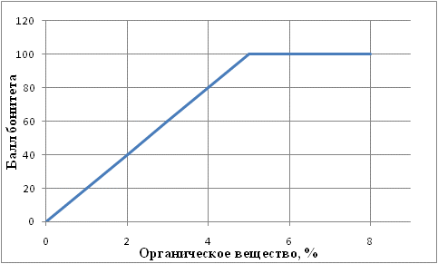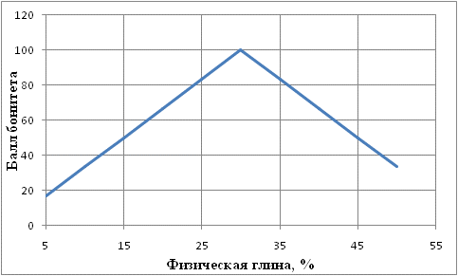
Рис. 1. Зависимость значений баллов бонитетов от диагностических признаков: а – органическое вещество в почве; б – фракция физической глины
Для признаков, превышение фактических значений которых выше оптимальных происходит ухудшение свойств почвы, используется формула:
$Б_{\text{пр}}=\frac{2⋅П_{э}−П_{ф}}{П_{э}}⋅\text{100},$ (2)
Такая ситуация наблюдается с такими признаками как кислотность и механический состав почв. Графически указанная зависимость может быть выражена двумя прямыми с точкой пересечения в оптимальном значении (рис. 1, б). Как видно на рисунке в обоих случаях имеет место линейная зависимость.
Однако анализ взаимосвязи различных агрохимических показателей дерново-подзолистых почв с урожайность яровой и озимой пшеницы в Лужском районе Ленинградской области показал, что характер влияния указанных факторов является нелинейным. Авторами было обнаружено, что содержание подвижных форм фосфора и органического вещества имеют логарифмический характер влияния на урожайность, а кислотность и механический состав почв полиномиальный [10].
Полученные результаты показали, что для повышения объективности качественной оценки земель сельскохозяйственного назначения при осуществлении расчета балла бонитета необходимо учитывать нелинейный характер влияния значений показателей плодородия на урожайность. Для этого авторами предлагается определять поправки за нелинейность и их в фактические значения измеряемых диагностических показателей. Значения поправок Δ предлагается определять исходя из прироста урожайности сельскохозяйственных культур по линейной и нелинейной функциям зависимости. На рис. 2 представлено графическое определение поправки Δ_{pH} к фактическому значению диагностического признака на примере кислотности почвы.
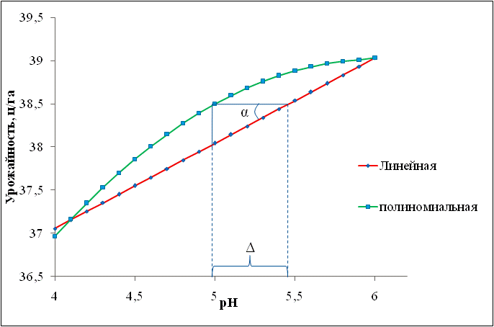
Рис. 2. Графическое определение поправки к фактическому значению кислотности почв через урожайность
Аналитическое выражение определения поправки может быть получено из следующих соображений: тангенс угла наклона α представляет собой отношение разницы статистической модели урожайности по полиномиальной и линейной зависимости к поправке кислотности. С другой стороны, тангенс угла наклона равен отношению разницы максимального и минимального значений урожайности по линейной зависимости к разнице максимального и минимального значений кислотности почвы. Следовательно, аналитически поправка к фактическому значению кислотности имеет вид:
$Δ_{\text{рН}}=\frac{У_{\text{полином}}−У_{\text{лин}}}{У_{\text{max}}^{\text{лин}}−У_{\text{min}}^{\text{лин}}}⋅({\text{рН}}_{\text{opt}}−{\text{рН}}_{\text{min}})$, (3)
где $Δ_{\text{рН}}$ – поправка к фактическому значению кислотности за нелинейный характер влияния на урожайность сельскохозяйственных культур; $У_{\text{полином}}$ – теоретическое значение урожайности, с учетом полиномиального характера влияния; $У_{\text{лин}}$ – теоретическое значение урожайности при учете линейного характера влияния; $У_{\text{max}}^{\text{лин}}$ – максимальное значение урожайности по линейной зависимости; $У_{\text{min}}^{\text{лин}}$ – минимальное значение урожайности по линейной зависимости; ${\text{рН}}_{\text{opt}}$ – оптимальное значение кислотности почвы; ${\text{рН}}_{\text{min}}$ – минимальное значение кислотности почвы.
Применение разработанной формулы определения поправки к фактическим значениям за нелинейный характер влияния наиболее коррелирующих признаков почв на урожайность способно повысить объективность результатов качественной оценки земель сельскохозяйственного назначения. В результате анализа относительно современных взглядов на методы оценки качественного состояния земель было выявлено, что они ограничиваются выявлением только признаков почв, имеющие наиболее тесную связь с урожайностью сельскохозяйственных культур. Однако такие признаки характеризуются различным влиянием на урожайность в конкретных почвенно-климатических условиях. Следовательно, это особенность должна быть учтена и найти непосредственное отражение в методах качественной оценки земель.

Литература
- Семенов В.А. Взаимозависимость между содержанием гумуса и другими свойствами почвы – факторами урожая // Почвоведение. 1992. №11. С. 68-80.
- Киселев В.А., Шабаев А.Г. Недостатки управления земельными ресурсами, осуществляемого на основе информационного обеспечения государственного кадастра недвижимости // Записки Горного института. 2013. Т. 204. С. 163-166.
- Киселев В.А., Шабаев А.Г. Методика районирования по значениям ценообразующих факторов кадастровой стоимости земель населенных пунктов на основе теории принятия решения в многокритериальной среде // Записки Горного института. 2012. Т.196. С. 74- 79.
- Киселев В.А., Шабаев А.Г. Современные проблемы при отводе земельного участка под строительство объектов промышленного назначения // «Рациональное природопользование: традиции и инновации», материалы международной научно-практической конференции. М.: Издательство Московского университета, 2013. С. 325-328.
- Гринченко Т.А., Егоршин А.А. Комплексная оценка эволюции плодородия почв и степени их окультуренности при длительном воздействии мелиорации и удобрений // Агрохимия. 1984. №11. С. 82-88.
- Державин Л.М., Поздняков Н.С., Зимина Л.М. Статистическая оценка уровня плодородия почвы в полевом опыте // Химия в сел. хоз-ве. 1981. №9. С. 4-9.
- Иванов В.Д., Кузнецова Е.В. Оценка почв: Учебное пособие. Воронеж: ФГУ ВПО ВГАУ, 2004. 287 с.
- Цховребов В.С., Фаизова В.И., Марьин А.Н. и др. Бонитировка и качественная оценка почв: Учебно-методическое пособие. Ставрополь: Ставропольское издательство «Параграф», 2011. 61 с.
- Быкова Е.Н., Бутина В.В. Определение кадастровой стоимости земель сельскохозяйственного назначения с учетом обременений в их использовании // Инженерный Вестник Дона, 2014, № 2 URL: ivdon.ru/ru/magazine/archive/n2y2014/2389.
- Шабаев А.Г. Взаимосвязь показателей состояния плодородия дерново-подзолистых почв с урожайностью сельскохозяйственных культур // Инженерный вестник Дона, 2014, № 4 URL: ivdon.ru/ru/magazine/archive/N4y2014/26.
- Saaty T.L. Decision making with the analytic hierarchy process // Int. J. Services Sciences, 2008. - Vol. 1, No. 1. – рр.83-98.
- Saaty T.L. How to make a decision: the analytic hierarchy process // Interfaces, 1994. – Vol.24, No. 6. – рр.19-43.

References
- Semenov V.A. Pochvovedenie. 1992. №11. pp. 68-80.
- Kiselev V.A., Shabaev A.G. Zapiski Gornogo instituta. 2013. T. 204. pp. 163-166.
- Kiselev V.A., Shabaev A.G. Zapiski Gornogo instituta. 2012. T.196. pp. 74- 79.
- Kiselev V.A., Shabaev A.G. «Racional'noe prirodopol'zovanie: tradicii i innovacii», materialy mezhdunarodnoj nauchno-prakticheskoj konferencii. M.: Izdatel'stvo Moskovskogo universiteta, 2013. pp. 325-328.
- Grinchenko T.A., Egorshin A.A. Agrohimija. 1984. №11. pp. 82-88.
- Derzhavin L.M., Pozdnjakov N.S., Zimina L.M. Himija v sel. hoz-ve. 1981. №9. pp. 4-9.
- Ivanov V.D., Kuznecova E.V. Ocenka pochv: Uchebnoe posobie [Assessment of Soil: A Tutorial]. Voronezh: FGU VPO VGAU, 2004. 287 p.
- Chovrebov V.S., Faizova V.I., Mar'in A.N. i dr. Bonitirovka i kachestvennaja ocenka pochv: Uchebno-metodicheskoe posobie [Valuation of and qualitative assessment of soil: Training Toolkit]. Stavropol': Stavropol'skoe izdatel'stvo «Paragraf», 2011. 61 p.
- Bykova E.N., Butina V.V. Inženernyj vestnik Dona (Rus), 2014, № 2 URL: ivdon.ru/ru/magazine/archive/n2y2014/2389.
- Shabaev A.G. Inženernyj vestnik Dona (Rus), 2014, № 4 URL: ivdon.ru/ru/magazine/archive/N4y2014/26.
- Saaty T.L. Int. J. Services Sciences, 2008. - Vol. 1, No. 1. – рр.83-98.
- Saaty T.L. Interfaces, 1994. – Vol.24, No. 6. – рр.19-43.

